Возраст 1-2 класс
Тема: Это должен знать каждый.
Цель: Познакомить с историей светофора.
Закрепить знания правил дорожного движения.
Учить работать с текстом, рецензировать ответы и выступления
товарищей, дополнять их.
Развивать психофизические качества ребенка: внимание,
мышление, память, реакцию на сигналы дорожных средств;
развивать координацию движений, ориентацию в пространстве;
формировать мотивационно-поведенческую культуру как основу
безопасности при нахождении на дороге и улице.
Оборудование: презентация «Школа пешехода», дорожные знаки, плакат «Дорожная азбука», стихи, загадки, информационный текст о светофорах, кроссворд, костюмы для инсценировки, тест «Знатоки правил дорожного движения», заготовки для рисования.

Ход мероприятия.
I. Организационный момент.
( Аудиозапись «Песенка кота Леопольда»)
Учитель. Кем становятся все люди, и большие и маленькие, как только выйдут из дома на улицу.
Ученики. Становятся пешеходами.
Учитель. Легко ли быть пешеходом?
Ученики____________________
Учитель. Настоящий пешеход – это тот, кто спокойно идёт по шумному городу и по тихой дороге, кто не шарахается от автомобилей, мотоциклов и автобусов. Настоящий пешеход и сам никогда не мешает машинам и сам под машину никогда не попадёт. А как всему этому научиться?
Для пешеходов есть правила , как и для водителей. Если не знать, ни за что не стать хорошим пешеходом». Я приглашаю вас на занятие в Школу пешехода, где познакомимся с историей светофора и повторим правила пешеходов.
II. Постановка целей.
Дети: - Повторять и изучать новые правила дорожного движения.
- Упражняться в чтении дорожных знаков
Учитель. А ещё мы будем учиться разговаривать и слушать ответы
своих товарищей, соблюдать тишину, тишина помогает думать,
находить правильный ответ.
III. Работа над новой темой:
1.Введение в тему: (загадка)
Встало с краю улицы
В Длинном сапоге
Чучело трёхглазое на одной ноге.
Где машины движутся, где сошлись пути,
Помогает улицу людям перейти.
(Светофор)
Учитель: Сегодня мы поговорим о том, как переходить дорогу, когда она управляется светофором. (Показ макета светофора.)
Я над шумным перекрестком
С огоньками на груди
Для машин и пешеходов
Самый строгий командир.
Не вступая в разговоры.
На дорогах всей страны
Указаньям светофора
Подчиняться все должны.
(Г. Титов)
Учитель: Ребята, а почему нужно подчиняться светофору?
Дети: Чтобы не случались аварии в городе и с автомобилями, и с пешеходами.
2.Проблемная ситуация. Саморефлексия.
-Какие вопросы вы хотели бы задать светофору или вам уже
всё известно?

- Сколько лет светофору? ( 145)
- В какой стране он появился? (Англия)
- Всегда ли он был таким как сейчас?

3. Работа с информацией ( сконструированный текст)

А знаете ли вы, что первый светофор появился в Англии, в центре Лондона, в 1868 году. Это было что-то вроде газового фонаря. В нем зажигались лишь два сигнала: красный и зеленый. Третий сигнал заменял сам регулировщик. В нужную минуту он свистел в свой свисток, давая знать, что вот-вот один сигнал сменится другим. Двенадцать лет свисток был вынужден помогать светофору. И это продолжалось до той поры, пока двуглазый не стал трехглазым, то есть трехсекционным, красно-желто-зеленым светофором.
У нас в России первый трехсекционный светофор появился в 1929 году в Москве.

4,Проверка восприятия текста
Учитель: Так сколько же секций у светофора?
Дети: Три.
Учитель: А сколько цветов у светофора и каких?
Дети: Три: красный, желтый, зеленый.
IV. Работа над новым материалом.
Учитель: Как вы думаете, почему запрещающим сигналом является красный?
Дети: Красный цвет яркий, он виден издалека.
Учитель: Верно. Из-за того, что красный цвет заметнее, большинство дорожных знаков обведено красной каемкой, а пожарные машины покрашены в красный цвет.
А еще с красным цветом у нас связано представление об огне, опасности. Поэтому красный цвет сдерживает нас, призывает к осторожности.
Вот почему красному сигналу светофора поручили останавливать транспорт и пешеходов.
Учитель: А что напоминает вам желтый цвет?
Дети: Солнышко.
Учитель: Если солнышко, то оно может быть нам другом (согреть) или врагом (если перегреться). Солнышко как бы предупреждает: «Внимание! Будь осторожен! Не торопись!».
А что напоминает вам зеленый цвет?
Дети: Поля, луга, леса.
Учитель: Верно. Мы любим отдыхать на природе. Это -безопасность.
Сколько сигналов у светофора?
Дети: Три.
Учитель: В каком порядке они расположены?
Дети: Красный - вверху, желтый - в середине, зеленый -
внизу. '
Учитель: Кроме светофора для машин, есть светофор для пешеходов. (Показ рисунка.)
На посту стоят два брата:
То один здесь, то другой.
На посту стоят два брата, Каждый - бравый часовой.
Вот выходит братец красный,
Он спешит предупредить:
«Стойте, граждане, опасно
Вам сейчас переходить!»
Встал на пост зеленый братец,
Улыбаясь, говорит: «Вот теперь стоять вам хватит, Проходите, путь открыт!»
Днем и ночью оба брата
Службу верную несут.
Вы их слушайтесь, ребята,
Вас они не подведут...
(Я. Пишумов)
Учитель: А сколько секций у пешеходного светофора?
Дети: Две.
Учитель: А сколько цветов у пешеходного светофора и какие они?
Дети: Два цвета: красный и зеленый.
Учитель: Что означает красный цвет?
Дети: Опасность, идти нельзя.
Учитель: А зеленый?
Дети: Зеленый цвет разрешает движение.
Игра «Светофор»
5.Продолжение работы над темой.
Учитель. – На всех ли улицах нашего города есть светофоры?
Что помогает нам переходить улицу при отсутствии светофоров?
Дети: пешеходный переход ( зебра) и дорожные знаки.
Работа в группах Инсценировка «Правила перехода дороги»
Создаются 3 группы.
Действующие лица: Ворона , крот, кузнечик набирают команду «Детишек», разучивают слова, инсценируют
1 группа.
С утра, перед дорогою,
Пятнадцать раз подряд
Ворона — мама строгая —
Учила воронят:
— Пока вы не освоите
Как следует полет —
Как следует запомните
Дорожный переход:
Дорога не тропинка,
Дорога не канава,
Сперва смотри налево,
Потом смотри направо:
Налево гляди,
И направо гляди,
И — если летать не умеешь —
Иди!
2 группа
— Дорога — вещь опасная! —
Учил детишек крот. —
Под ней копаю часто я
Подземный переход.
Покуда вы как следует
Не можете копать —
Запомните, как следует
Вам, дети, поступать:
Дорога не тропинка,
Дорога не канава,
Сперва смотри налево,
Потом смотри направо:
Налево гляди,
И направо гляди,
И — если копать не умеешь —
Иди!

3 группа
А в травке, за обочиной,
Занятья по прыжкам...
Кузнечик озабоченно
Твердит своим сынкам:
— Дорогу вы не сможете
Пока перескочить
И правила дорожные
Обязаны учить:
Дорога не тропинка,
Дорога не канава,
Сперва смотри налево,
Потом смотри направо:
Налево гляди,
И направо гляди,
И — если скакать не умеешь —
Иди!
Сказать нам больше нечего.
Для всех один закон —
Для кошек и кузнечиков,
Людей, кротов, ворон:
Быть очень осторожными,
Чтоб нас не огорчить,
И правила дорожные
Как следует учить:
Дорога не тропинка,
Дорога не канава,
Сперва смотри налево,
Потом смотри направо:
Налево гляди,
И направо гляди,
И — если машин не увидишь —
Иди!

6. Кроссворд «Дорожная азбука»
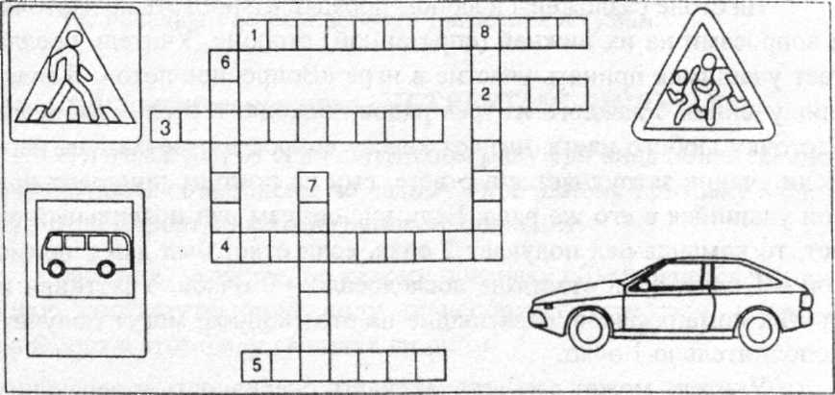

По горизонтали:
- Работник, регулирующий уличное движение.
- Название дорожного знака.
- Вид общественного транспорта.
- Транспортное средство.
- Место для перехода улицы.
По вертикали:
- Место для движения пешеходов по загородной дороге.
- Место для движения пешеходов в населенном пункте, в городе.
- Лицо, управляющее транспортным средством.
Ответы к кроссворду «Дорожная азбука». По горизонтали: 1. Регулировщик. 2. Дети. 3. Троллейбус. 4. Автомобиль. 5. Переход.
По вертикали: 6. Обочина. 7. Тротуар. 8. Водитель.

7.Повторение дорожных знаков
Работа в парах «Соедини рисунки и названия знаков»

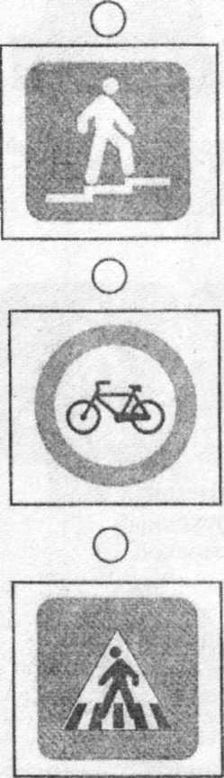

Движение пешеходов запрещено

Пешеходная дорожка

Надземный пешеходный переход

Подземный пешеходный переход

Пешеходный переход

Движение на велосипедах запрещено
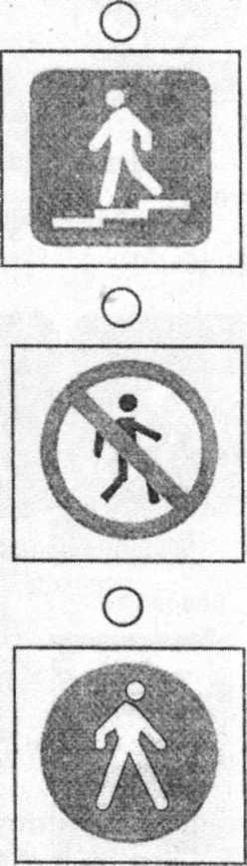

8. Загадки и отгадки.
Вот так чудо- чудеса!
Подо мной два колеса,
Я ногами их верчу.
И качу, качу, качу. ( велосипед)

По обочине дороги,
Как солдатики стоят,
Все мы с вами выполняем,
Всё что нам они велят (Знаки)

Не живая, а идёт,
Неподвижна, а ведёт. (Дорога)

Полосатая лошадка,
Её зеброю зовут, Но не та, что в зоопарке,
По ней люди все идут (Переход)

Где можно покататься на детском автомобиле? (автодром)

Один брат другого догоняет, да не как не догонит (колесо)

Дорожка для пешеходов (тротуар)

Кто питается бензином? (автомобиль)

Чтоб тебе помочь
Путь пройти опасный,
Горят и день и ночь
Зелёный, жёлтый красный (cветофор)
Применение знаний
Учитель. Вы отгадали последнюю загадку.
А теперь возьмите заготовки и
раскрасьте сигналы светофора, используя полученные сведения.
(Проверка)
Викторина «Будь внимателен на дороге».
Учитель. А теперь я все проверю
И игру для вас затею.
Вам задам сейчас вопросы
-Отвечать на них не просто.
Если вы поступаете согласно правилам дорожного движения, то дружно отвечаете: «Это я, это я, это все мои друзья!», а если какое-либо из правил не соответствует норме, тогда молчите, значит, оно попало к нам в игру ошибочно, случайно.
Кто из вас, идя домой,
Держит путь по мостовой?
(Учащиеся молчат.)
Кто из вас идет вперед
Только там, где переход?
Учащиеся. Это я, это я, это все мои друзья!
Учитель. Кто бежит вперед так скоро,
Что не видит светофора?
(Учащиеся молчат.)
Учитель. Знает кто, что свет зеленый
Означает: путь открыт?
Учащиеся. Это я, это я, это все мои друзья!
Учитель. А что желтый свет всегда нам
О вниманье говорит?
Учащиеся. Это я, это я, это все мои друзья!
Учитель. Кто, пусть честно говорит,
На трамвае не висит?
Учащиеся. Это я, это я, это все мои друзья!
Учитель. Знает кто, что красный свет -
Это значит: хода нет?
Учащиеся. Это я, это я, это все мои друзья!
Учитель. Кто из вас в вагоне тесном
Уступил старушке место?
Учащиеся. Это я, это я, это все мои друзья!
Учитель. Кто ГИБДД помогает,
За порядком наблюдает?
Учащиеся. Это я, это я, это все мои друзья!
Учитель. Кто торопится, бежит
Перед знаком - путь закрыт?
(Учащиеся молчат.)
Учитель. Кто в свои 9(10, 11) лет
Сел на велосипед
И помчался сразу
Прямо на автотрассу?
(Учащиеся молчат.)
Молодцы

Итог урока. Саморефлексия
-Что должен знать каждый?
(Правила дорожного движения)
_-Каким должен быть современный пешеход ?
(-Собранным, внимательным, осторожным).
- Какие сведения для вас были новыми?
- Что понравилось? Почему?
-Можно ли теперь сказать, что мы изучили всю дорожную азбуку?

